SDH Krátošice

VÁS SRDEČNĚ ZVE NA NOČNÍ SOUTĚŽ V POŽÁRNÍM ÚTOKU
O POHÁR STAROSTY OBCE

VIII. ROČNÍK

Soutěž se koná na hřišti v Krátošicích (směr rozhledna)
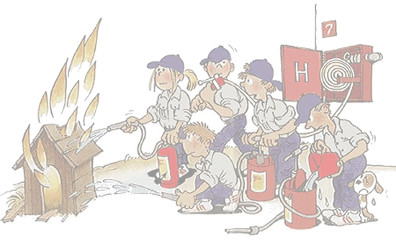
Dne 27. 7. 2013 od 19:00 hodin

PROGRAM: - Prezentace družstev od 19:00 do 20:30 hod.
- Nástup družstev 20:45 hod.
- Zahájení soutěže 21:00 hod.
- Vyhlášení výsledků a zakončení soutěže
- Soutěž bude doprovázena hudbou
- Po zakončení soutěže diskotéka pod širým nebem

PODMÍNKY SOUTĚŽE:

- Muži hadice 3B – 65 mm + 4C – 42 mm
- Ženy hadice 2B – 65 mm + 4C – 42 mm
- Soutěž probíhá dle pravidel THL
- Travnatý povrch dráhy, základna tartan
- Voda v kádi se během útoku nedoplňuje
- Měření elektronickou časomírou SDH Strmilov
- Startovné 200 kč / družstvo
- Pořadí na startu dle příjezdu družstev
( je možnost i rezervace předem )

SOUTĚŽ NENÍ POJIŠTĚNA
KONTAKT:
Martin Zíma
Tel. 775 216 616
e-mail: martinzima@centrum.cz

občerstvení zajištěno

TĚŠÍME SE NA VAŠI ÚČAST

